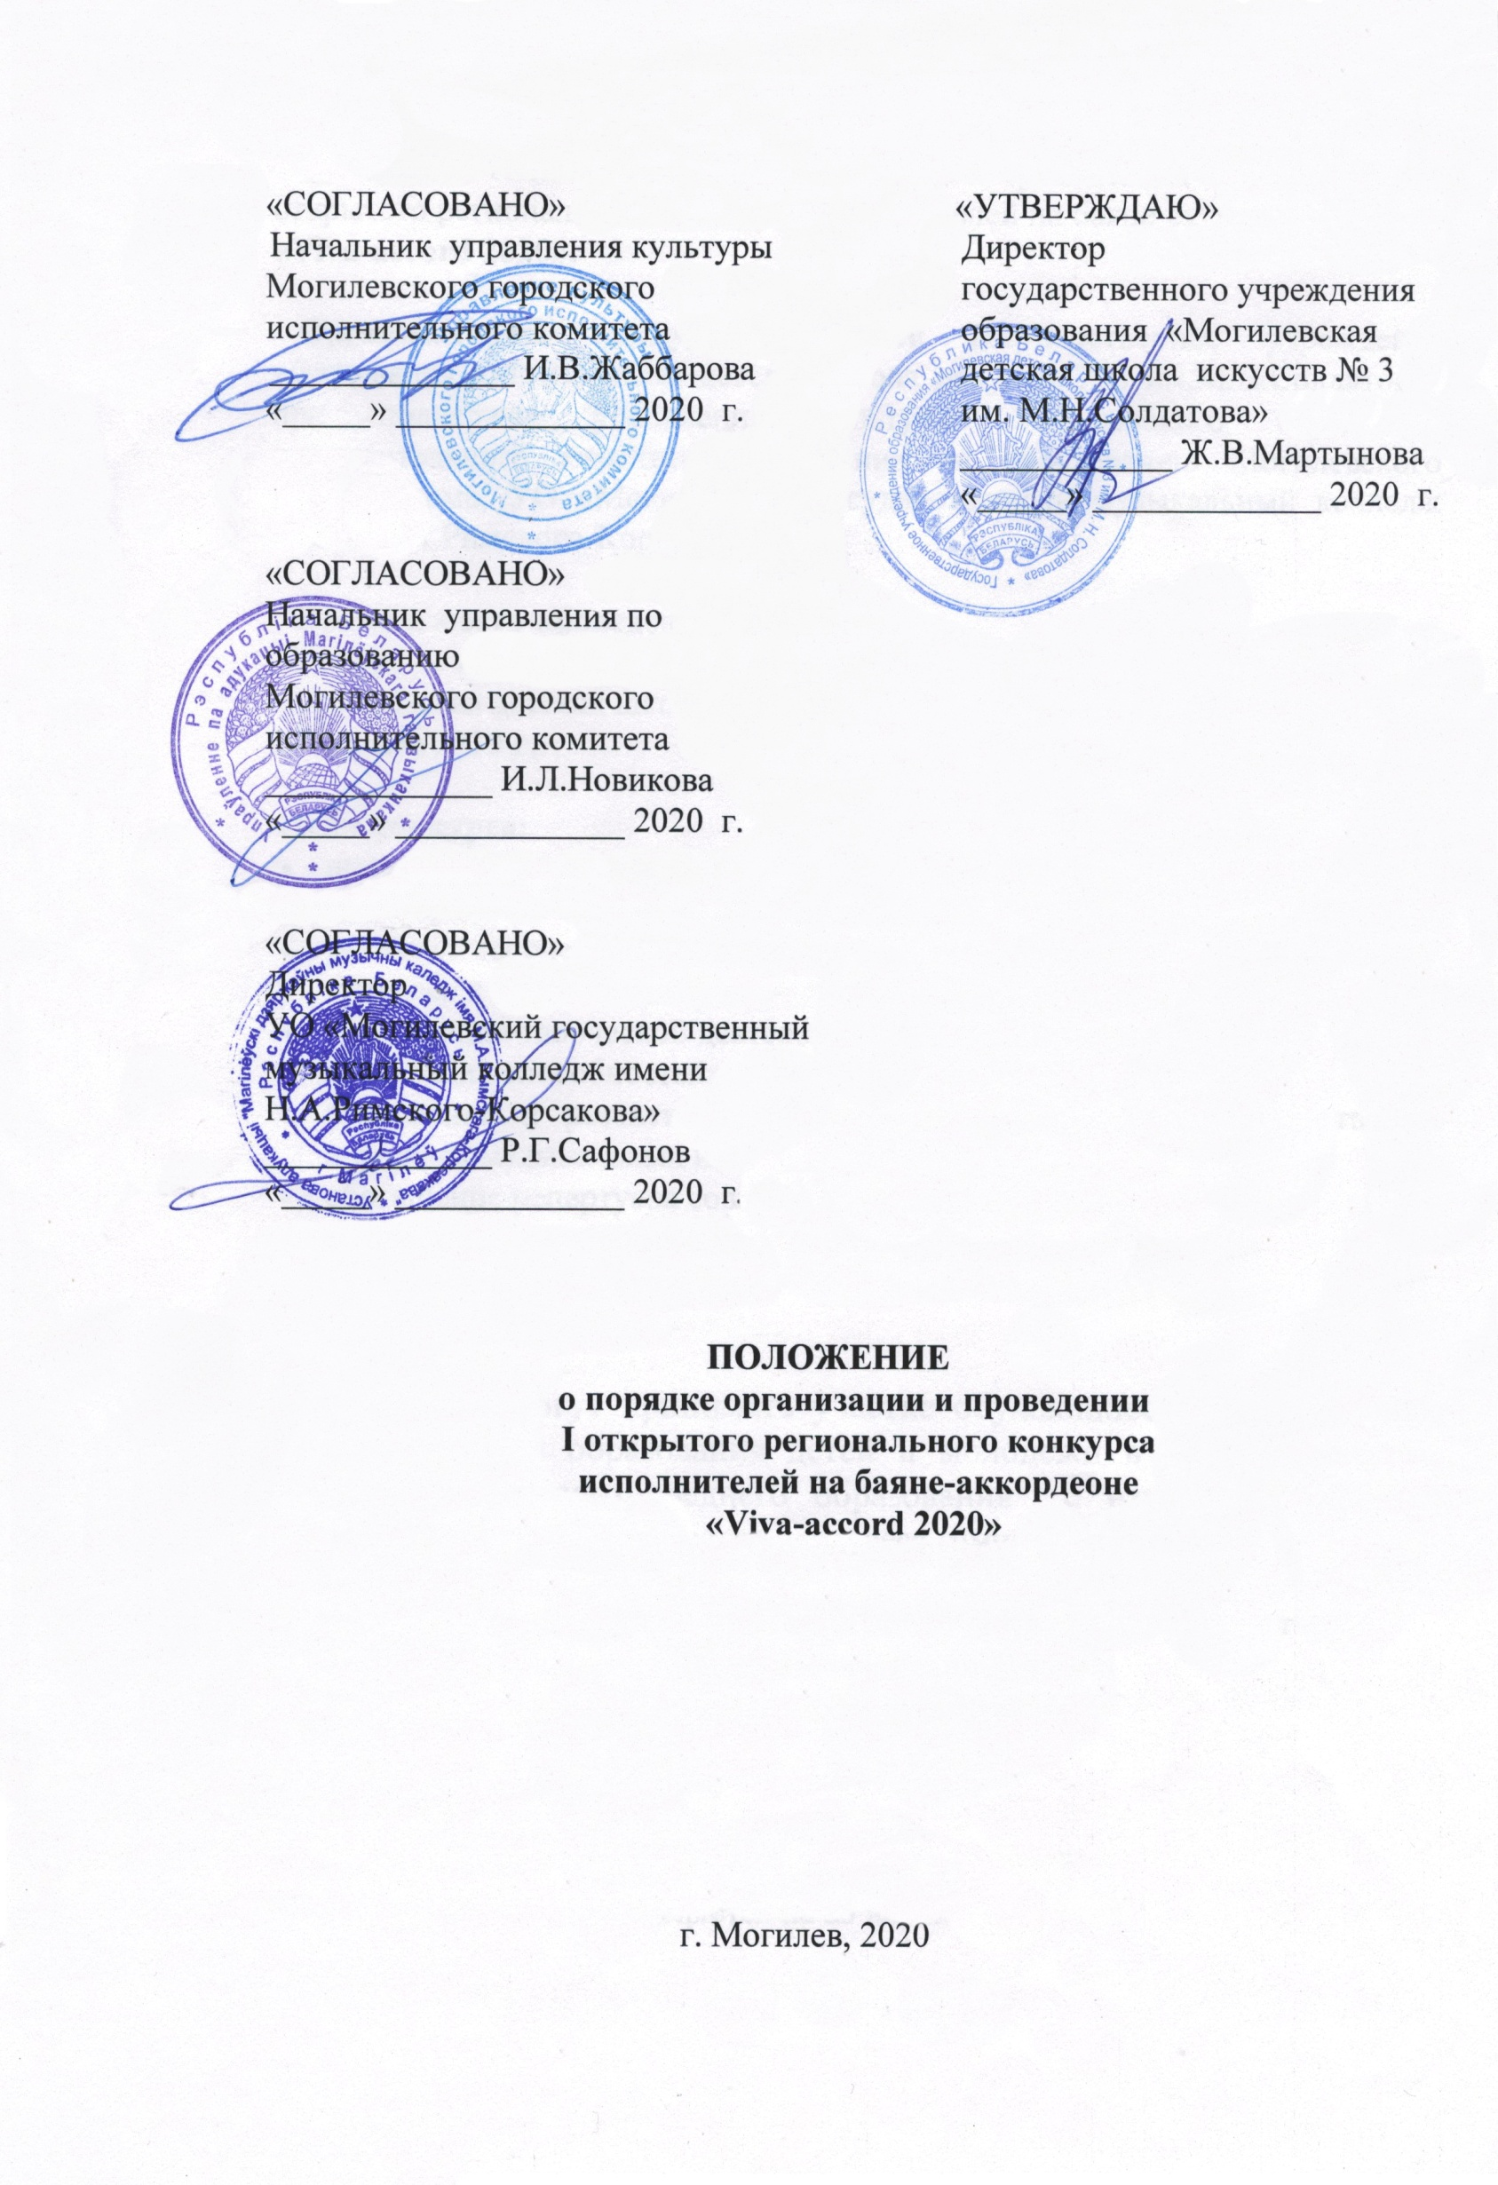

Настоящее Положение определяет порядок организации и проведения
I Республиканского конкурса исполнителей на баяне-аккордеоне «Viva
accord».

Организатором конкурса является государственное учреждение образования «Могилевская детская школа искусств №3 им.М.Н.Солдатова» при поддержке управления культуры Могилевского городского исполнительного комитета, управления по образованию Могилевского горисполкома, общественного объединения «Белорусский союз музыкальных деятелей», учреждение образования «Могилевский государственный музыкальный колледж имени Н.А.Римского-Корсакова».

Время и место проведения конкурса:
Конкурс проводится на базе государственного учреждения образования «Могилевская детская школа искусств №3 им. М.Н. Солдатова» 16-18 апреля 2021 г.

Цели конкурса:
- выявление талантливых и одаренных к исполнительской деятельности учащихся;
- развитие творческих способностей у детей и учащихся, повышение их интереса к музыкальному исполнительскому искусству;
- активизация творческой деятельности детских школ искусств;
- реализация способностей талантливых педагогов;
- сохранение и развитие национальных традиций исполнительства на народных музыкальных инструментах;
- обогащение репертуара современными музыкальными произведениями;
- осуществление профессиональной ориентации наиболее талантливых учащихся.

Условия участия
В конкурсе могут принимать участие обучающиеся в учреждениях дополнительного образования детей и молодежи в сфере культуры, учреждениях общего среднего образования с изучением учебных предметов в области искусства, учащиеся гимназии-колледжа.

Конкурс проводится по следующим номинациям:
А. «Инструментальное исполнительство. Баян»
В. «Инструментальное исполнительство. Аккордеон»
С. «Однородные ансамбли»
D. «Смешанные ансамбли»

Примечание:
Возраст участников определяется на 16 апреля 2021года.
Для конкурсантов в номинации
«Инструментальное исполнительство. Баян»
«Инструментальное исполнительство. Аккордеон»
определяются следующие возрастные категории
Группа А – до 8 лет включительно;
Группа B – 9-10 лет включительно;
Группа C – 11-12 лет включительно;
Группа D – 13-15 лет включительно;
В номинации «Однородные ансамбли» и «Смешанные ансамбли»:
Группа А – до-11 лет;
Группа B – 12-15 лет

Для определения категории ансамблей, в которых участники относятся к разным возрастам, возрастная группа определяется по наибольшему количеству участников данного возраста не менее 50% (трио, квартет, квинтет и т.д.). В дуэте возрастная категория определяется по старшему участнику.
В смешанных ансамблях могут принимать участие исполнители на других инструментах (струнные народные, струнные смычковые, ударные, духовые), включающие, по крайней мере, один аккордеон или баян. Выступление будет оцениваться с учётом сложности и качества исполнения партии баяна или аккордеона.
В ансамблях допускается участие иллюстраторов, не более 1 на каждые 5 участников.

Программные требования для участников в номинациях:
- «Инструментальная исполнительство. Баян»
- «Инструментальная исполнительство. Аккордеон»
Программа по выбору, состоящая из 2-х разнохарактерных произведений,
разного стиля и жанра.
Группа А – до 8 минут
Группа B – до 10 минут
Группа C –до 12 минут
Группа D – до 15 минут

В номинации «Однородные ансамбли» и «Смешанные ансамбли»:
Свободная программа не более 2 –х разнохарактерных произведений.
Группа А – до 5 минут
Группа B – до 8 минут
Группа C –до 10 минут
Группа D – до 12 минут

Конкурсные выступления проводятся публично, изменения в программе не допускаются.

Жюри конкурса:
Состав жюри формируется оргкомитетом из ведущих деятелей сферы культуры, преподавателей высших и средних специальных учебных заведений. Оценка выступлений участников конкурса осуществляется по 25-балльной системе по следующим критериям:
- технический уровень исполняемых произведений;
- яркость, индивидуальность исполнения;
- точность передачи стилистических особенностей произведений.
По решению жюри участникам присваиваются в каждой номинации и в каждой возрастной группе следующие звания:
«ЛАУРЕАТ» - 1, 2, 3 степени, «ДИПЛОМАНТ» - 1, 2, 3 степени.
Для абсолютного победителя учреждается Гран-при.
Участникам конкурса, не занявшим призовые места, вручается Дипломом участника.
Жюри имеет право присуждать не все призовые места (в том числе и Гран-при), делить их между исполнителями. Жюри имеет право отметить профессиональную работу преподавателей с вручением диплома «За педагогическое мастерство».
Форма голосования жюри - закрытая. Оформляется протоколом.
Решение жюри является окончательным и пересмотру не подлежит.

Условия проведения конкурса
Конкурс проводится 16-18 апреля 2021 года на базе государственного учреждения образования «Могилевская детская школа искусств №3 им.М.Н.Солдатова» по адресу: Республика Беларусь, г. Могилев, пр. Шмидта,19.
Все расходы по пребыванию участников на конкурсе, сопровождающих лиц (проезд, питание, проживание) несут направляющая организация, либо сами участники.
Вступительный взнос для участия в конкурсе:
- в номинации «Инструментальная исполнительство. Баян», «Инструментальная исполнительство. Аккордеон»: 1 базовая величина.
- в номинации «Однородные ансамбли» и «Смешанные ансамбли»:
- 0,5 базовой величины для каждого участника ансамбля.
От оплаты вступительного взноса освобождаются дети-инвалиды и дети, оставшиеся без попечения родителей. В случае неявки участника вступительный взнос возврату не подлежит.
Для участия в конкурсе до 9 апреля 2021 года направляются следующие документы:
на электронную почту школы: shcola_1996@tut.by
-Заявка в формате Microsoft Word;
почтой по адресу: 212029 г. Могилев, пр.Шмидта, 19. Государственное учреждение образования «Могилевская детская школа искусств №3 им.М.Н.Солдатова» в «Оргкомитет конкурса «Viva accord-2021»:
- Анкета-заявка, заверенная направляющей стороной в 5-ти экз.;
- Заверенная копия документа, удостоверяющего личность участника конкурса (свидетельство о рождении или паспорт);
- Копия квитанции об оплате вступительного взноса.
Вступительный взнос участниками конкурса перечисляется по безналичному расчету на внебюджетный расчетный счет государственного учреждения образования «Могилевская детская школа искусств №3 им.М.Н.Солдатова» № BY15AKBB36320588438687000000, № 700 МОУ ОАО «АСБ Беларусбанк», г.Могилев, BIC/код банка АКВВВY2X, УНП 790360054 в белорусских рублях по курсу национального банка Республики Беларусь на день оплаты с пометкой «За участие в конкурсе «Viva accord». Получатель: государственное учреждение образования «Могилевская детская школа искусств №3 им. М.Н.Солдатова», 212029, г. Могилев, пр. Шмидта,19 (с обязательным указанием фамилии и имени участника).
Проезд, проживание и питание иногородних участников конкурса, педагогических работников и сопровождающих лиц осуществляется за счет собственных средств указанных лиц или за счет направляющей стороны.
Информация о проведении конкурса и его итогах будет размещаться на официальных сайтах организаторов конкурса в социальных сетях в Интернете и других средствах массовой информации.
Оргкомитет имеет право отклонить заявку на участие в конкурсе в случаях:
- предоставление неполного пакета документов;
- несвоевременной подачи документов;
- несоответствия исполняемой программы конкурсным требованиям;
-отсутствие оплаты.
Информация о порядке выступления участников конкурса будет размещена в группе государственного учреждения образования «Могилевская детская школа искусств №3 им.М.Н.Солдатова» в соц.сети «ВКонтакте»: https://vk.com/soldatov_school
Расходы, связанные с подготовкой и проведением конкурса, осуществляются за счет вступительных взносов участников в размере, установленном оргкомитетом, а также иных источников, не запрещённых законодательством Республики Беларусь.
Финансовые средства, сформированные за счёт вступительных взносов участников конкурса, направляются на: приобретение сувенирной продукции, памятных подарков, изготовление афиш, дипломов, буклетов, грамот, оплаты работы членов жюри конкурса и иные цели в соответствии с законодательными актами Республики Беларусь.

Контактная информация:
По всем вопросам обращаться в Оргкомитет конкурса по телефонам:
Р.т./Факс (8 0222) 24 52 55 – Мартынова Жанна Владимировна, директор учреждения образования;

Р.т. (8 0222) 72 43 51 - Тадеуш Светлана Петровна, заместитель директора
по учебной работе;

М.т. +375 29 358 10 50 - Чирка Наталия Владимировна, зав.секции, читель по классу аккордеона;

М.т. +37533 626 68 88 - Забелов Константин Михайлович, учитель по классу баяна.

Приложение № 1
Заявка
на участие в
I Республиканском конкурсе
исполнителей на баяне-аккордеоне
«Viva accord»

Номинация «Инструментальное исполнительство. Баян»
Номинация «Инструментальное исполнительство. Аккордеон»

1.Фамилия, имя, отчество участника__________________________

2.Дата рождения участника_________________________________

3.Номинация_____________________________________________

4.Возрастная группа участника______________________________

5.Фамилия, имя, отчество преподавателя, контактные телефоны___

6.Название учреждения образования_________________________

7.Адрес учреждения образования____________________________

8.Электронный адрес учреждения(е–mail) _____________________

9.Конкурсная программа (с указанием точного времени звучания каждого произведения и общий хронометраж):
1.______________________________________________________

2.______________________________________________________

Директор _______________________ _____________________
Подпись Ф.И.О.
М.П.

Приложение № 2
Заявка
на участие в
I Республиканском конкурсе
исполнителей на баяне-аккордеоне
«Viva accord»

Номинации «Однородные ансамбли» и «Смешанные ансамбли»:

1.Название коллектива (при его наличии) _________________________

2.Фамилия, имя, отчество, дата рождения каждого участника коллектива, с указанием инструмента _________________________________________

3.Номинация (однородные, смешанные) ___________________________

4.Возрастная группа_________________________________________

5.Фамилия, имя, отчество руководителя, контактные телефоны______

6.Название учреждения образования___________________________

7.Адрес учреждения образования______________________________

8.Электронный адрес учреждения(е–mail)_______________________

9.Конкурсная программа (с указанием точного времени звучания каждого произведения и общий хронометраж):
1.________________________________________________________

2.________________________________________________________

Директор _______________________ _____________________
Подпись Ф.И.О.
М.П.

ВНИМАНИЕ!
см. ниже ДОПОЛНЕНИЕ к Положению!
УТВЕРЖДАЮ
Директор государственного
учреждения образования
«Могилевская детская
школа искусств № 3
им. М.Н.Солдатова»
____________ Ж.В.Мартынова
«____» _____________ 2021 г.

Дополнение к Положению
о порядке организации и проведении
I Республиканского конкурса исполнителей на баяне-аккордеоне
«Viva accord - 2021»

Организационным комитетом принято решение о проведении конкурса
16-18 апреля 2021 г. в дистанционной форме (просмотра видеозаписи выступления конкурсантов) в связи со складывающейся санитарно-эпидемиологической ситуацией и рекомендациями Министерства здравоохранения РБ по ограничению проведения массовых мероприятий.

Организация и порядок проведения конкурса
Каждый участник конкурса обязан до 9 апреля 2021 г. прислать на электронный адрес конкурса viva-accord2021@mail.ru
следующие документы:
- Официальную заявку установленного образца (приложение)
(будьте внимательны: заявленная информация используется для заполнения диплома);
- Подтверждение оплаты организационного взноса в любой удобной форме (фото или скан квитанции);
- Ссылка на видеозапись конкурсного выступления
- Копию документа, удостоверяющего личность каждого участника конкурса: солиста или участника коллектива (ксерокопия свидетельства о рождении или страницы паспорта № 32-33).
Конкурсное видео может быть представлено для рассмотрения жюри на любую платформу: на общедоступном сервере видеохостинга www.youtube.com., Яндекс, Mail, Google (в облаке).

Требование к видеозаписи.
Конкурсные программа может быть записана одним или несколькими файлами без аудио и видеомонтажа. Во время записи необходимо использовать естественную акустику, хорошую видеокамеру. Некачественное видео усложняет работу жюри. Файл подписать следующим образом: название конкурса, номинация, возрастная группа, фамилия и имя участника, программа (например 2 произведения – 2 ссылки, каждая содержит полную информацию об участнике).
Условия проведения конкурса

За участие в конкурсе до 9 апреля вносится вступительный взнос.
- в номинации «Исполнители-солисты» - 20 руб.
- в номинации «Ансамбли» - 10 руб. с каждого участника.

От оплаты вступительного взноса освобождаются дети-инвалиды и дети, оставшиеся без попечения родителей. В случае неявки участника вступительный взнос возврату не подлежит. Возраст участников определяется на 16 апреля 2021года.

Порядок награждения
По итогам просмотра видеоматериалов жюри не позднее 26 апреля 2021года определяет победителей конкурса.
Победители конкурса награждаются Дипломами:
- Гран-при,
- Лауреат I, II, III степени,
- Дипломант I, II, III степени.
- Диплом участника
- Специальный Диплом

Дипломы в печатном виде высылаются почтой по адресу, указанному в заявке, в течение 10-15 дней после просмотра конкурсных выступлений членами жюри. Итоги конкурса будут опубликованы на сайте и в ВКонтакте - группа МДШИ№3 им. М. Н. Солдатова (vk.com/soldatov_school): Результаты I республиканского конкурса исполнителей на баяне-аккордеоне «Viva accord - 2021»

Заявка
на участие в I Республиканском конкурсе исполнителей
на баяне-аккордеоне
«Viva accord»
(солисты)
1.Фамилия, имя, отчество участника_______________________________
2.Дата рождения участника_______________________________________
3.Номинация___________________________________________________
4.Возрастная группа участника с указанием инструмента______________
5.Фамилия, имя, отчество преподавателя, контактные телефоны________
6.Название учреждения образования_______________________________
7.Адрес учреждения образования__________________________________
8.Электронный адрес учреждения__________________________________
9.Конкурсная программа (с указанием точного времени звучания каждого произведения и общее время звучания)_____________________________
10.Ссылка на видео _____________________________________________

Подпись руководителя учреждения ______________________________

Заявка
на участие в I Республиканском конкурсе исполнителей
на баяне-аккордеоне
«Viva accord»
(ансамбли)

1.Название коллектива (при его наличии)______________________________
2.Фамилия, имя, отчество, дата рождения каждого участника коллектива, с указанием инструмента_____________________________________________
3.Номинация______________________________________________________
4.Возрастная группа________________________________________________
5.Фамилия, имя, отчество руководителя_______________________________
6.Название учреждения образования__________________________________
7.Адрес учреждения образования_____________________________________
8.Контактные телефоны_____________________________________________
9.Контактный E –mail ______________________________________________
10.Конкурсная программа (с указанием точного звучания каждого произведения) _____________________________________________________
11. Ссылка на видео ________________________________________________

Подпись руководителя учреждения ______________________________

Контактная информация:
По всем вопросам обращаться в Оргкомитет конкурса по телефонам:
Р.т./Факс (8 0222) 24 52 55 – Мартынова Жанна Владимировна, директор учреждения образования;

Р.т. (8 0222) 72 43 21 – Тадеуш Светлана Петровна, заместитель директора по учебной работе;

+ 375 29 358 10 50 – Чирка Наталия Владимировна, зав.секции
народных инструментов, учитель по классу
аккордеона;

+ 375 33 626 68 88 – Забелов Константин Михайлович, учитель по
классу баяна.

